Қақпақтан жасалған кереметтер
Бүгінгі таңда мектепке дейінгі білімге қойылып отырған талап өте жоғары. Балабақшада атаулы кішігірім мектепке айналып кеткендей Неге десеңіз, сапалы білім көзі сол балабақшадан бастау алатын бүгінгі ғалымдар жан-жақты зерттеп те үлгерген. Мектепке дейінгі тәрбие мен оқудың маңыздылығы өте зор болып отыр. Былайша айтқанда, балабақша білім берудің алғашқы дайындығына айналып отыр. Әлемдік тәжірбиеге көз салсақ, 40 елдің білім беру жүйесінде мектепке дейінгі тәрбие мен оқытудың міндетті болып саналады екен. 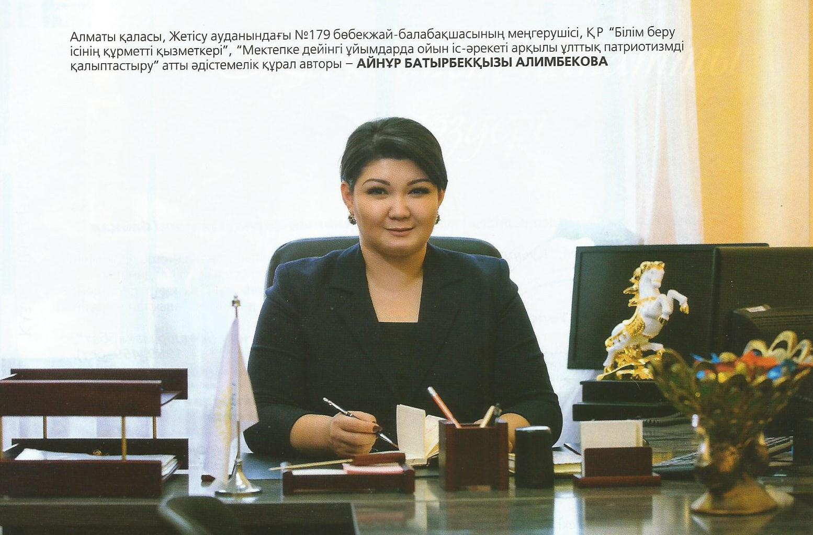
Соның дәлелі болса керек ,2014 жылдан бастап, кез- келген елдің адами даму индексі « Мектепке дейінгі біліммен қамту» коэффициентімен оқытыла бастады. Өмірдің өзі көрсетіп отырғандай, баланыі қабілетін қаншалықты ертерек ашып дамытса, оның нәтижесі де соғұрлым жоғары болады. Мектепке дейінгі тәрбие мен оқытуда инновациялық технологияларды қолданудың маңызы өте зор. Жалпы, технология терминінің өзі өнер, шеберлік, біліктілік, өңдеу әдістері, жағдайды өзгертудің жиынтығы.
Қәзіргі таңдағы балабақшалар қызметінде «М. Монтессори технологиясы», «Жобалау технологиясы», «Ойын технологиясы», «Құм терапиясы», «Денсаулық сақтау» технологияларымен қатар, тағы да басқа жаңаша технологияларды кеңінен қолданылуда әрбір балабақшаның өзіндік қолданып жатқан тың технологиялары бар. Біз әңгіме еткелі отырған Айнұр Әлімбекова басшылық ететін Жетісу ауданындағы №179 бөбекжай- балабақша ұжымы Елбасы Н.Назарбаевтың « Болашаққа бағдар: рухани жаңғыру» бағдарламалық мақаласы аясында бірнеше оқу қызметін өткізген еді. Өткізілген әрбір шарада «Денсаулық», «Таным», «Шығармашылық», «Коммуникация», «Әлеумет» салаларын қамтып, жаңа технологиямен байланыстырған. Осы ретте педагогтардың шығармашылық қабілеттері, ізденістері мен мүмкіндіктері, балалармен тіл табысуы, жаңашылдықты орынды қолдана білуі және оны ұйымдастыра білгендігімен ерекшеленеді. 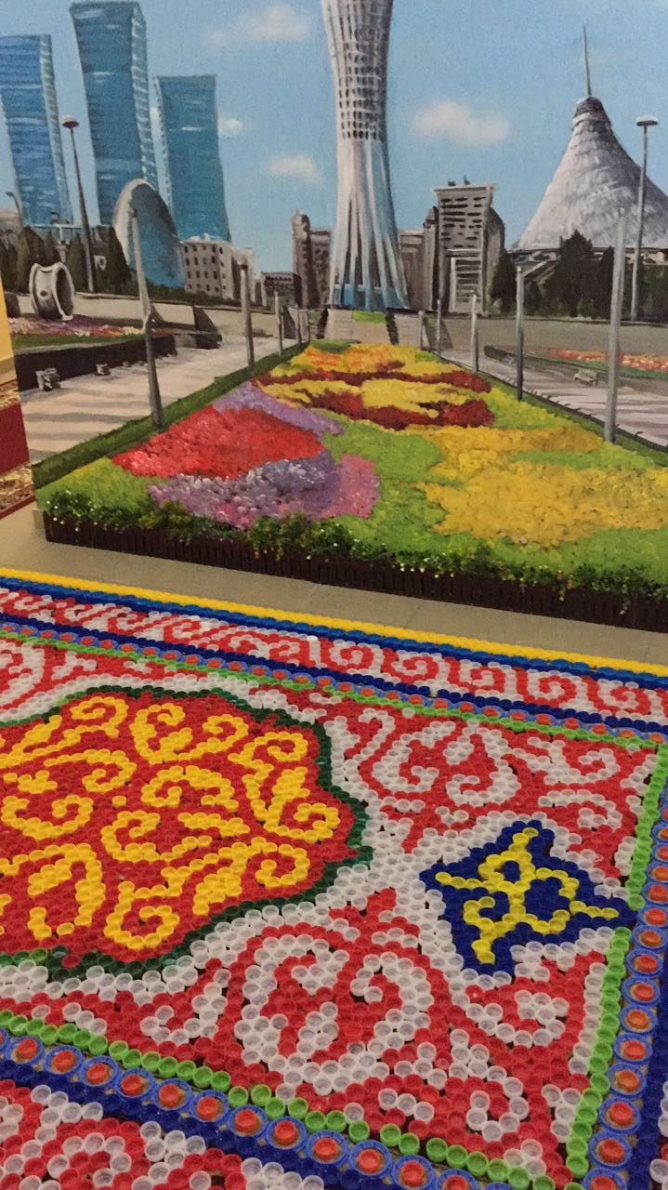
Осы технологияларды қолданудағы ұжымның негізгі мақсаты – бала бойындағы шығармашылық қабілет пен терең ойлауды, қоршаған әлемді түсінуге, ақпараттық маңызды мәселелерді шешуге, қабілетті тұлға қалыптарсыруға жасалып жатқан мүмкіндіктер. Ең бастысы, мәдиниетті тұлға қалыптастыра отырып, олардың бойына ұлттық рухани құндылықтарды дарыту. №179 бөбекжай- балабақша тәрбиешілері жаңашылдықты ұстана отырып, қолданыстан шыққан заттарды іске асырып отыр. Соның жарқын көрінісі - үлкен- кіші қақпақтардан әр түрлі ойын әрекеттері үшін заттар жасағаны.Осы ойыншықтар арқылы бала ең алдымен ысырапшылыққа жол бермиді.Әрі еңбеке деген қызығушылығы артады. 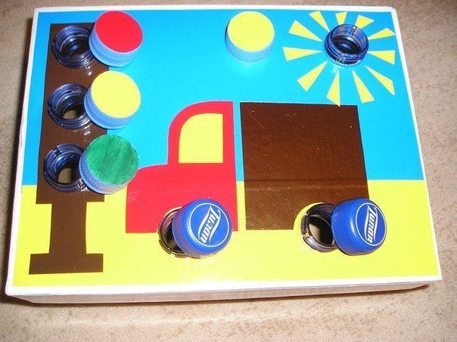
Баланың ой- өрісі кеңіп, сана сезімі, есте сақтау қабілетті артады. Қақпақтан түрлі заттар жасалған. Мәселен, есептеуге арналған, түрлі дыбыстарды айыруға, түсті тануға арналған, т.б. Әсіресе, қақпақтардан жасалған кілемнің құдіретін қараңыз.Ұйқыдан оянған соң балалардың қақпақтан жасалған кілем үстімен баяу жүріп өтуінің өзі олрды белсенділікке, шапшаңдыққа, төзімділікке, табандылыққа баулиды. Әрі балалардың табанындағы нүктелерді оятып, олардың денсаулықтары үшін де пайдалы тұстары көп. Халқымызда «жас келсе іске» деген қанатты қағида бар.Міне, Айнұр Батырбекқызы басқарып отырған балабақшаның Айтолқын Қазбекқызы, Балжан Шапай, Зияш Достаева, Сая Кенжеғалиева, Айнұр Балапан, Күнсұлу Әжібекова, Анар Сейітқұлова, Раушан Тахтахунова, сонымен қатар, әдіскер Жазира Шыныбаева мен психолог Әйгерім Бәйімбетова сынды өз саласының нағыз майталман мамандарының еңбегін көрген сайын жаның жадырайды. Әрбір ата –ананың көзінің ағы мен қарасын сеніп тапсырып отырған бақытты мекендегі біз куә болған бір ғана сәт осы.
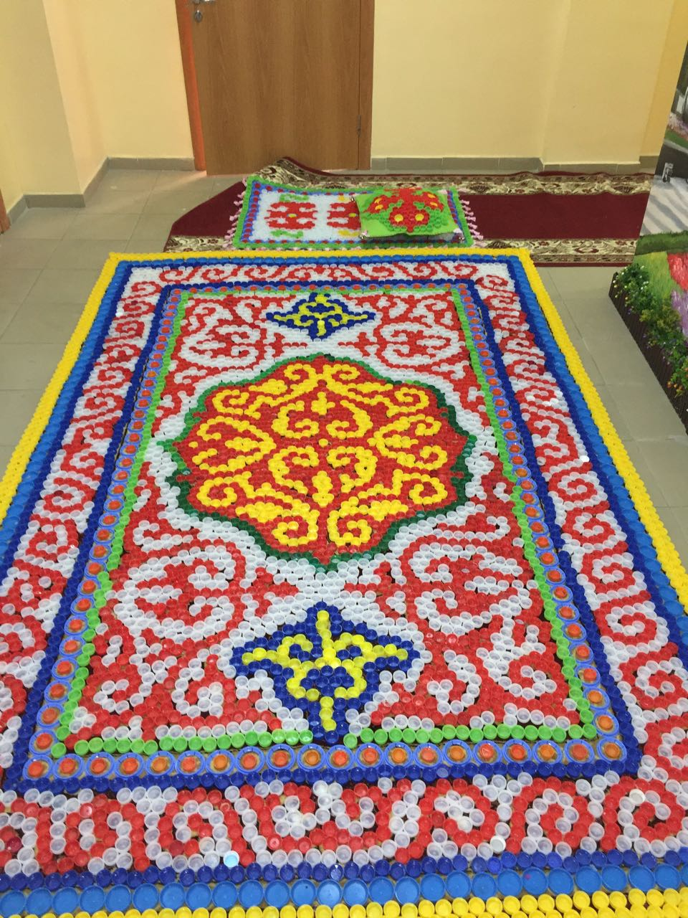
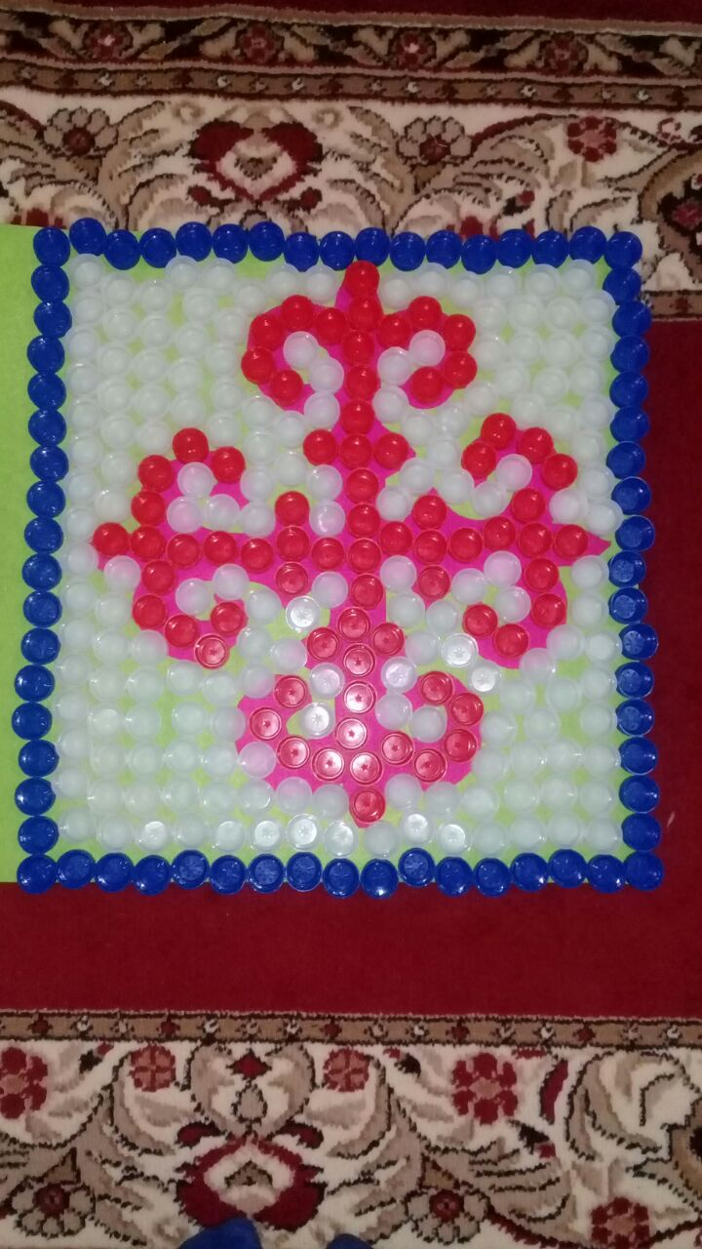
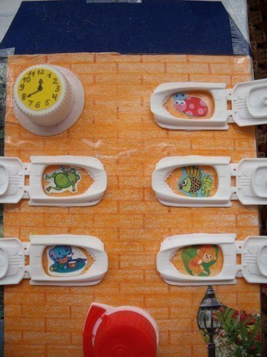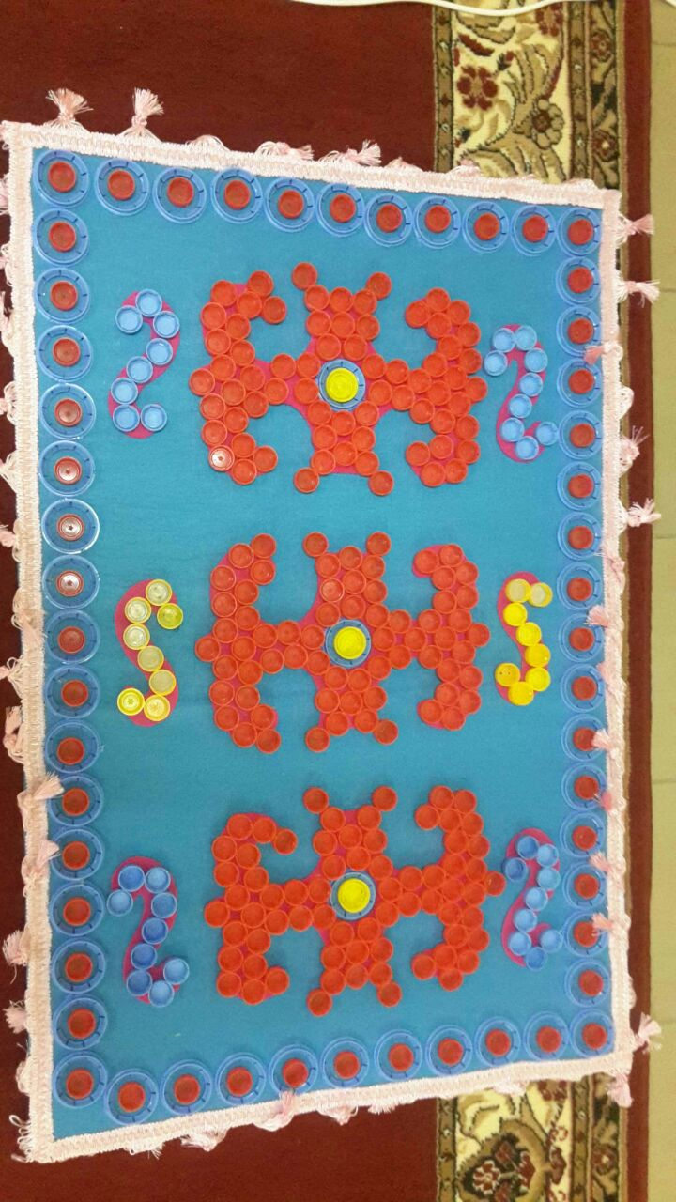

Мектепке дейінгі мекемелердің бүгінгі таңдағы көтеріп отырған жүгі, міндетті өте ауқымды. Білімді ұрпақ тәрбиелеуді дәл қәзір балабақшадан бастап кеттік. Оның әр түрлі жақтары бар. Ең алдымене, баланың түсінігін қалыптастыра отырып, таным дүниесін кеңейту, әрбір баланың тұлғалық сапасын арттырып, отбасы мен балабақша арасындағы ынтымақтастықты нығайту. Осылай кезең- кезеңмен өткен баланы мектепте де оқыту оңайға түсері анық.



